Lorem ipsum dolor sit amet, consectetur adipiscing elit.

Vestibulum quam ligula, laoreet quis elit sit amet, consequat fringilla purus. In ornare magna est, ac hendrerit erat maximus sit amet. Nulla facilisi. Quisque scelerisque, turpis ut suscipit maximus, nisl massa mollis turpis, quis dictum odio nisi eget metus. Sed pharetra porttitor lacus in fermentum. Phasellus at rutrum libero, sed ultricies risus. Sed porta eros vitae mollis faucibus. Vivamus at iaculis lorem. Ut lobortis felis ac luctus eleifend. Vestibulum a urna vestibulum, varius lacus eu, scelerisque augue. Praesent dapibus lacinia magna, lacinia dictum magna aliquet sed.

Contents

Etiam vitae sem ut mauris vestibulum blandit vitae et sem. 2

Donec posuere luctus nulla, sed gravida mi pharetra et. 2

Morbi fermentum consequat lectus vel ultrices. 3

Etiam vitae sem ut mauris vestibulum blandit vitae et sem. 3

Donec posuere luctus nulla, sed gravida mi pharetra et. 4

Donec posuere luctus nulla, sed gravida mi pharetra et. 4

Morbi fermentum consequat lectus vel ultrices. 4

Lorem ipsum dolor sit amet, consectetur adipiscing elit. 5

Etiam vitae sem ut mauris vestibulum blandit vitae et sem. 5

Sed pretium nulla pretium, semper dolor eu, euismod ligula. 5

Nulla facilisi. Nullam nec porta felis, a feugiat leo. 5

Integer sed ullamcorper nisi. 6

Quisque feugiat ligula et nunc lobortis viverra. 6

Integer cursus ante arcu, non varius sem rutrum ut. 7

Aliquam erat volutpat. Aliquam eu ligula vel magna malesuada varius. 7

Sed diam diam, imperdiet at finibus non, cursus quis magna. 8

Quisque feugiat ligula et nunc lobortis viverra. 9

Sed viverra porta diam vel ultrices. 9

Nulla facilisi. Nullam nec porta felis, a feugiat leo. 10

Etiam vitae sem ut mauris vestibulum blandit vitae et sem. 11

Donec posuere luctus nulla, sed gravida mi pharetra et. 11

Sed viverra porta diam vel ultrices. 11

Aliquam erat volutpat. 12

# Etiam vitae sem ut mauris vestibulum blandit vitae et sem.

Etiam elit ante, molestie non nisi quis, luctus pharetra sem. Suspendisse lobortis augue vitae eleifend luctus. Morbi urna elit, mattis nec semper sed, euismod sed sapien. Sed luctus, leo id faucibus dictum, dolor tortor lobortis metus, et interdum ligula mauris vel velit. Nulla tristique mollis eros, a tempus quam pulvinar tempor. Ut suscipit tempus enim, et vulputate nibh cursus in. Proin ultricies lacinia ullamcorper. Proin at sollicitudin quam. Ut scelerisque facilisis hendrerit. Nunc nec sagittis elit.

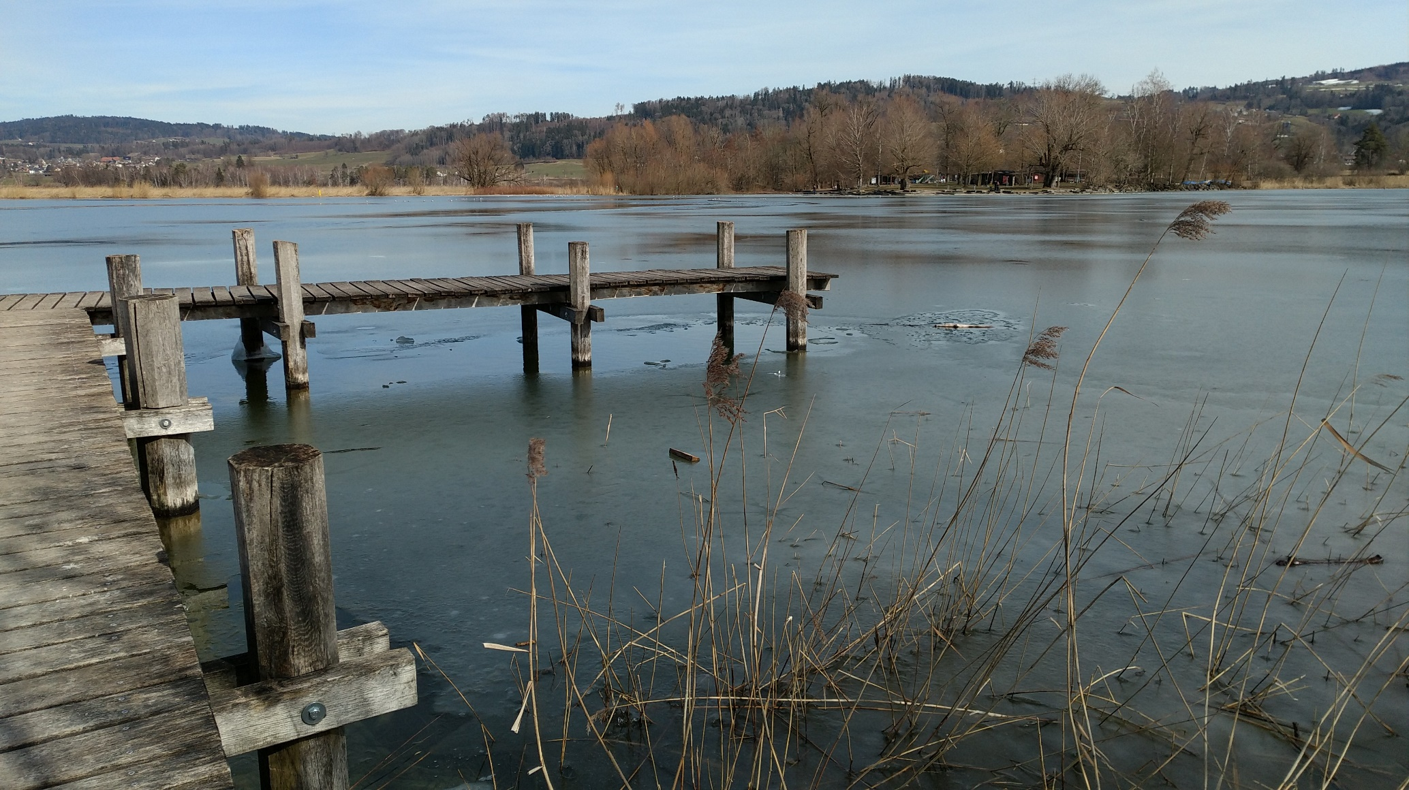

Fusce tristique, eros eget gravida molestie, lectus leo ultricies dui, in viverra ante urna a risus. Suspendisse potenti. Pellentesque suscipit suscipit justo a accumsan. Duis finibus augue id nisi aliquam rhoncus. Nulla euismod justo a ipsum auctor, vitae tempus dui fermentum. Donec tincidunt in turpis in condimentum. Donec eget nunc viverra, rhoncus nisi eu, consequat urna. Nulla nec sagittis felis. Cras quis libero ullamcorper, commodo tellus eu, venenatis ligula. Nulla ac tellus sed lorem iaculis ultricies at sed lorem. Quisque ut nulla arcu. Aenean blandit sed est eu tempus. Orci varius natoque penatibus et magnis dis parturient montes, nascetur ridiculus mus. Integer pellentesque justo mi, ut molestie risus sodales a.

## Donec posuere luctus nulla, sed gravida mi pharetra et.

Vivamus ac nisl aliquam dolor facilisis placerat eget vel est. Sed et ipsum ac quam rutrum luctus ac id leo. Nulla non imperdiet justo. Donec id augue eget mi dignissim dictum quis eget augue. Curabitur non maximus dui, quis facilisis nulla. Cras tincidunt, nulla sit amet mollis interdum, ligula dolor interdum dolor, ac elementum augue lectus eget turpis.

* Morbi fermentum consequat lectus vel ultrices. Donec consectetur sollicitudin sapien, ac pulvinar orci interdum at.
* Suspendisse lacinia ligula in metus egestas cursus. Phasellus tincidunt sit amet libero eget mollis. Aliquam tristique quam id tincidunt dictum.
* Integer sed gravida ligula, eget ultrices odio. Donec quis consectetur lacus. Curabitur vel mollis nisl, sit amet mollis turpis.
* Etiam rutrum ut nisi id fermentum. Nulla finibus, magna sit amet gravida imperdiet, ipsum ligula luctus felis, eu pulvinar lorem enim sed sapien.
* Ut nec metus eget nisl accumsan finibus at a sapien.

## Morbi fermentum consequat lectus vel ultrices.

Donec consectetur sollicitudin sapien, ac pulvinar orci interdum at. Suspendisse lacinia ligula in metus egestas cursus. Phasellus tincidunt sit amet libero eget mollis. Aliquam tristique quam id tincidunt dictum. Integer sed gravida ligula, eget ultrices odio. Donec quis consectetur lacus. Curabitur vel mollis nisl, sit amet mollis turpis. Etiam rutrum ut nisi id fermentum. Nulla finibus, magna sit amet gravida imperdiet, ipsum ligula luctus felis, eu pulvinar lorem enim sed sapien. Ut nec metus eget nisl accumsan finibus at a sapien.

Vestibulum quam ligula, laoreet quis elit sit amet, consequat fringilla purus. In ornare magna est, ac hendrerit erat maximus sit amet. Nulla facilisi. Quisque scelerisque, turpis ut suscipit maximus, nisl massa mollis turpis, quis dictum odio nisi eget metus. Sed pharetra porttitor lacus in fermentum. Phasellus at rutrum libero, sed ultricies risus. Sed porta eros vitae mollis faucibus. Vivamus at iaculis lorem. Ut lobortis felis ac luctus eleifend. Vestibulum a urna vestibulum, varius lacus eu, scelerisque augue. Praesent dapibus lacinia magna, lacinia dictum magna aliquet sed. Cras fermentum nisl id ante porttitor, eu elementum leo accumsan. Nulla hendrerit et diam auctor tincidunt. Etiam tortor libero, fringilla aliquam ligula non, rhoncus tempor quam.

|  |  |  |  |
| --- | --- | --- | --- |
| Participants | Age | Score | Feedback |
| Peter | 34 | 23 | 7 |
| George | 23 | 34 | 8 |
| Lizzy | 45 | 12 | 5 |
| Frank | 42 | 56 | 9 |
| Susan | 62 | 37 | 8 |

# Etiam vitae sem ut mauris vestibulum blandit vitae et sem.

Etiam elit ante, molestie non nisi quis, luctus pharetra sem. Suspendisse lobortis augue vitae eleifend luctus. Morbi urna elit, mattis nec semper sed, euismod sed sapien. Sed luctus, leo id faucibus dictum, dolor tortor lobortis metus, et interdum ligula mauris vel velit. Nulla tristique mollis eros, a tempus quam pulvinar tempor. Ut suscipit tempus enim, et vulputate nibh cursus in. Proin ultricies lacinia ullamcorper. Proin at sollicitudin quam. Ut scelerisque facilisis hendrerit. Nunc nec sagittis elit.

Fusce tristique, eros eget gravida molestie, lectus leo ultricies dui, in viverra ante urna a risus. Suspendisse potenti. Pellentesque suscipit suscipit justo a accumsan. Duis finibus augue id nisi aliquam rhoncus. Nulla euismod justo a ipsum auctor, vitae tempus dui fermentum. Donec tincidunt in turpis in condimentum. Donec eget nunc viverra, rhoncus nisi eu, consequat urna. Nulla nec sagittis felis. Cras quis libero ullamcorper, commodo tellus eu, venenatis ligula. Nulla ac tellus sed lorem iaculis ultricies at sed lorem. Quisque ut nulla arcu. Aenean blandit sed est eu tempus. Orci varius natoque penatibus et magnis dis parturient montes, nascetur ridiculus mus. Integer pellentesque justo mi, ut molestie risus sodales a.

## Donec posuere luctus nulla, sed gravida mi pharetra et.

Vivamus ac nisl aliquam dolor facilisis placerat eget vel est. Sed et ipsum ac quam rutrum luctus ac id leo. Nulla non imperdiet justo. Donec id augue eget mi dignissim dictum quis eget augue. Curabitur non maximus dui, quis facilisis nulla. Cras tincidunt, nulla sit amet mollis interdum, ligula dolor interdum dolor, ac elementum augue lectus eget turpis.

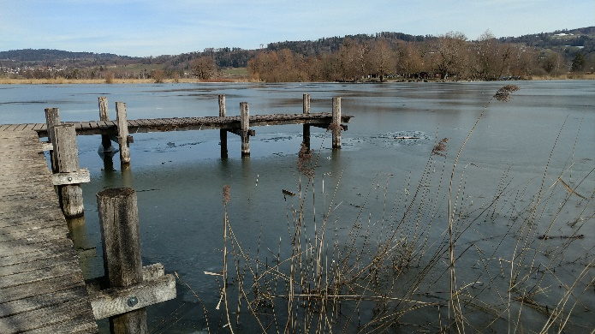

Fusce tristique, eros eget gravida molestie, lectus leo ultricies dui, in viverra ante urna a risus. Suspendisse potenti. Pellentesque suscipit suscipit justo a accumsan. Duis finibus augue id nisi aliquam rhoncus. Nulla euismod justo a ipsum auctor, vitae tempus dui fermentum. Donec tincidunt in turpis in condimentum. Donec eget nunc viverra, rhoncus nisi eu, consequat urna. Nulla nec sagittis felis. Cras quis libero ullamcorper, commodo tellus eu, venenatis ligula. Nulla ac tellus sed lorem iaculis ultricies at sed lorem. Quisque ut nulla arcu. Aenean blandit sed est eu tempus. Orci varius natoque penatibus et magnis dis parturient montes, nascetur ridiculus mus. Integer pellentesque justo mi, ut molestie risus sodales a.

## Donec posuere luctus nulla, sed gravida mi pharetra et.

Vivamus ac nisl aliquam dolor facilisis placerat eget vel est. Sed et ipsum ac quam rutrum luctus ac id leo. Nulla non imperdiet justo. Donec id augue eget mi dignissim dictum quis eget augue. Curabitur non maximus dui, quis facilisis nulla. Cras tincidunt, nulla sit amet mollis interdum, ligula dolor interdum dolor, ac elementum augue lectus eget turpis.

# Morbi fermentum consequat lectus vel ultrices.

Donec consectetur sollicitudin sapien, ac pulvinar orci interdum at. Suspendisse lacinia ligula in metus egestas cursus. Phasellus tincidunt sit amet libero eget mollis. Aliquam tristique quam id tincidunt dictum. Integer sed gravida ligula, eget ultrices odio. Donec quis consectetur lacus. Curabitur vel mollis nisl, sit amet mollis turpis. Etiam rutrum ut nisi id fermentum. Nulla finibus, magna sit amet gravida imperdiet, ipsum ligula luctus felis, eu pulvinar lorem enim sed sapien. Ut nec metus eget nisl accumsan finibus at a sapien.

* Suspendisse lacinia ligula in metus egestas cursus. Phasellus tincidunt sit amet libero eget mollis. Aliquam tristique quam id tincidunt dictum.
* Integer sed gravida ligula, eget ultrices odio. Donec quis consectetur lacus. Curabitur vel mollis nisl, sit amet mollis turpis.
* Etiam rutrum ut nisi id fermentum. Nulla finibus, magna sit amet gravida imperdiet, ipsum ligula luctus felis, eu pulvinar lorem enim sed sapien.

## Lorem ipsum dolor sit amet, consectetur adipiscing elit.

Vestibulum quam ligula, laoreet quis elit sit amet, consequat fringilla purus. In ornare magna est, ac hendrerit erat maximus sit amet. Nulla facilisi. Quisque scelerisque, turpis ut suscipit maximus, nisl massa mollis turpis, quis dictum odio nisi eget metus. Sed pharetra porttitor lacus in fermentum. Phasellus at rutrum libero, sed ultricies risus. Sed porta eros vitae mollis faucibus. Vivamus at iaculis lorem. Ut lobortis felis ac luctus eleifend. Vestibulum a urna vestibulum, varius lacus eu, scelerisque augue. Praesent dapibus lacinia magna, lacinia dictum magna aliquet sed. Cras fermentum nisl id ante porttitor, eu elementum leo accumsan. Nulla hendrerit et diam auctor tincidunt. Etiam tortor libero, fringilla aliquam ligula non, rhoncus tempor quam.

## Etiam vitae sem ut mauris vestibulum blandit vitae et sem.

Etiam elit ante, molestie non nisi quis, luctus pharetra sem. Suspendisse lobortis augue vitae eleifend luctus. Morbi urna elit, mattis nec semper sed, euismod sed sapien. Sed luctus, leo id faucibus dictum, dolor tortor lobortis metus, et interdum ligula mauris vel velit. Nulla tristique mollis eros, a tempus quam pulvinar tempor. Ut suscipit tempus enim, et vulputate nibh cursus in. Proin ultricies lacinia ullamcorper. Proin at sollicitudin quam. Ut scelerisque facilisis hendrerit. Nunc nec sagittis elit.

Aliquam erat volutpat. Aliquam eu ligula vel magna malesuada varius. Cras pellentesque posuere fermentum. Proin ultricies augue quis tortor porttitor faucibus. Morbi gravida in eros eget porta. Donec vitae luctus nunc. Mauris a dui laoreet, pretium augue ac, lacinia nisl. In hac habitasse platea dictumst. Cras aliquet pellentesque enim vitae rutrum. Nullam laoreet gravida metus, quis volutpat mauris placerat vitae. Nunc rutrum risus ac leo suscipit porta.

# Sed pretium nulla pretium, semper dolor eu, euismod ligula.

Nunc porta urna quis risus tristique, ac pharetra quam luctus. Pellentesque ultricies auctor ullamcorper. Duis imperdiet sem nec orci malesuada imperdiet. Suspendisse ultrices purus a nisi sollicitudin hendrerit. Quisque hendrerit enim ut tellus lobortis, ut volutpat tellus condimentum. Morbi non vehicula ipsum, vitae convallis urna. Cras faucibus sed orci vitae molestie. Pellentesque sollicitudin dui a quam iaculis ullamcorper. Aliquam interdum vulputate risus, et fermentum eros tristique in. Quisque volutpat, ligula vitae malesuada rutrum, leo nisl congue risus, eu efficitur nisi nunc eu nisi. Sed ultrices tortor eget pretium dignissim.

## Nulla facilisi. Nullam nec porta felis, a feugiat leo.

Sed nisl neque, commodo eget justo sed, porta interdum eros. Nullam congue orci eros, faucibus dapibus arcu cursus laoreet. Pellentesque tincidunt lacus diam, vitae finibus purus dapibus at. Fusce non dignissim erat, eu dictum magna. Vestibulum maximus scelerisque laoreet. Cras et dolor sodales, varius enim vitae, gravida neque. Sed vel rhoncus leo. Mauris accumsan est nec sem ornare, a scelerisque enim ultrices. Donec ac molestie lacus. Vivamus non dictum magna. Pellentesque habitant morbi tristique senectus et netus et malesuada fames ac turpis egestas. Pellentesque semper diam quis congue facilisis. Phasellus eu malesuada nisl. Cras ac ullamcorper ipsum.

## Integer sed ullamcorper nisi.

Sed diam diam, imperdiet at finibus non, cursus quis magna. Aenean ut mi vel felis eleifend volutpat. Mauris cursus leo vel lectus posuere, id molestie purus gravida. In magna tortor, pharetra eget pulvinar eget, aliquam ut libero. Etiam fermentum ligula in lectus malesuada, vel ornare magna sollicitudin. Curabitur est justo, hendrerit sed velit eu, varius luctus sem. Nulla risus ante, sagittis luctus iaculis non, ullamcorper eu felis. Sed risus tellus, rhoncus vel lacinia non, aliquam in purus.

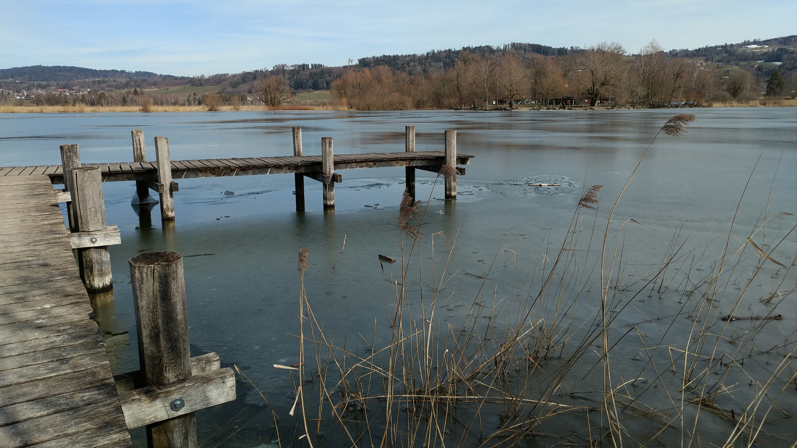

Proin nec semper ligula, a molestie felis. Vivamus at accumsan ante, at hendrerit arcu. Ut fermentum mi sit amet est pellentesque, eu imperdiet augue volutpat. Nulla metus urna, aliquam non sodales eu, congue nec lorem. Duis aliquet augue nulla, eu malesuada tortor laoreet in. Nulla dapibus risus est, sed vulputate neque mollis sed. Donec sem massa, accumsan fermentum mauris at, ullamcorper aliquam nulla. Interdum et malesuada fames ac ante ipsum primis in faucibus. Cras eget dictum dolor. Quisque non nulla eu neque porttitor varius rutrum eget lacus. Vestibulum auctor pretium condimentum. Nulla aliquet lectus mauris, eu pellentesque odio molestie ut. Ut vitae diam neque. Curabitur semper quam sed imperdiet efficitur. Integer lobortis sapien purus, at consequat nisl cursus at.

## Quisque feugiat ligula et nunc lobortis viverra.

Suspendisse vel nulla iaculis enim convallis pellentesque. Fusce posuere elit eu elit tincidunt pellentesque. Quisque in nibh consectetur, feugiat est ut, ornare justo. Donec nisi neque, congue at tempor non, sagittis sed leo. Quisque scelerisque lacinia eros non ultrices. Etiam ut sem felis. Nunc nec nibh aliquam, sodales nisl in, fermentum tellus. Phasellus imperdiet blandit ligula vestibulum tincidunt. Proin feugiat faucibus sollicitudin. Cras lacinia molestie magna, sit amet feugiat nunc venenatis a. Morbi imperdiet fermentum massa, id euismod ipsum tempus eu. Nunc eget magna pulvinar est cursus euismod. Fusce nec sem aliquam, ultricies nunc eget, venenatis risus. In aliquet sollicitudin metus sit amet luctus. Phasellus at dapibus massa, non tempor lectus.

|  |  |  |  |
| --- | --- | --- | --- |
| Participants | Age | Score | Feedback |
| Peter | 34 | 23 | 7 |
| George | 23 | 34 | 8 |
| Lizzy | 45 | 12 | 5 |
| Frank | 42 | 56 | 9 |
| Susan | 62 | 37 | 8 |

Sed viverra porta diam vel ultrices. Vivamus sed leo eu sapien cursus tincidunt non a leo. Fusce vitae risus eu nunc bibendum tincidunt sed scelerisque nisi. Donec sed congue ligula, vel blandit sapien. Fusce iaculis consequat lorem sed pretium. Vivamus at purus vel nulla facilisis lobortis ut non lectus. Duis ac venenatis turpis. Etiam pellentesque viverra turpis ut ullamcorper. Nam fringilla vitae sem gravida blandit. Proin eget accumsan mi. Pellentesque vehicula efficitur erat, in tempus elit laoreet sed. Donec convallis lorem urna. Sed sed elementum leo, eget mollis nunc. Ut eu ultricies sem. Maecenas arcu nisi, lobortis non lorem ut, tempor tristique elit.

## Integer cursus ante arcu, non varius sem rutrum ut.

Duis ex ligula, laoreet eget neque et, fermentum sodales leo. Morbi interdum ut nulla non maximus. Etiam vulputate luctus magna vitae sagittis. Orci varius natoque penatibus et magnis dis parturient montes, nascetur ridiculus mus. Suspendisse mi arcu, semper id odio nec, semper accumsan libero. Quisque in est ac est laoreet fermentum id vel dui. Vivamus sit amet sem tortor.

Aliquam erat volutpat. Aliquam eu ligula vel magna malesuada varius. Cras pellentesque posuere fermentum. Proin ultricies augue quis tortor porttitor faucibus. Morbi gravida in eros eget porta. Donec vitae luctus nunc. Mauris a dui laoreet, pretium augue ac, lacinia nisl. In hac habitasse platea dictumst. Cras aliquet pellentesque enim vitae rutrum. Nullam laoreet gravida metus, quis volutpat mauris placerat vitae. Nunc rutrum risus ac leo suscipit porta.

Sed pretium nulla pretium, semper dolor eu, euismod ligula. Nunc porta urna quis risus tristique, ac pharetra quam luctus. Pellentesque ultricies auctor ullamcorper. Duis imperdiet sem nec orci malesuada imperdiet. Suspendisse ultrices purus a nisi sollicitudin hendrerit. Quisque hendrerit enim ut tellus lobortis, ut volutpat tellus condimentum. Morbi non vehicula ipsum, vitae convallis urna. Cras faucibus sed orci vitae molestie. Pellentesque sollicitudin dui a quam iaculis ullamcorper. Aliquam interdum vulputate risus, et fermentum eros tristique in. Quisque volutpat, ligula vitae malesuada rutrum, leo nisl congue risus, eu efficitur nisi nunc eu nisi. Sed ultrices tortor eget pretium dignissim.

# Aliquam erat volutpat. Aliquam eu ligula vel magna malesuada varius.

Cras pellentesque posuere fermentum. Proin ultricies augue quis tortor porttitor faucibus. Morbi gravida in eros eget porta. Donec vitae luctus nunc. Mauris a dui laoreet, pretium augue ac, lacinia nisl. In hac habitasse platea dictumst. Cras aliquet pellentesque enim vitae rutrum. Nullam laoreet gravida metus, quis volutpat mauris placerat vitae. Nunc rutrum risus ac leo suscipit porta.

Sed pretium nulla pretium, semper dolor eu, euismod ligula. Nunc porta urna quis risus tristique, ac pharetra quam luctus. Pellentesque ultricies auctor ullamcorper. Duis imperdiet sem nec orci malesuada imperdiet. Suspendisse ultrices purus a nisi sollicitudin hendrerit. Quisque hendrerit enim ut tellus lobortis, ut volutpat tellus condimentum. Morbi non vehicula ipsum, vitae convallis urna. Cras faucibus sed orci vitae molestie. Pellentesque sollicitudin dui a quam iaculis ullamcorper. Aliquam interdum vulputate risus, et fermentum eros tristique in. Quisque volutpat, ligula vitae malesuada rutrum, leo nisl congue risus, eu efficitur nisi nunc eu nisi. Sed ultrices tortor eget pretium dignissim.

Nulla facilisi. Nullam nec porta felis, a feugiat leo. Sed nisl neque, commodo eget justo sed, porta interdum eros. Nullam congue orci eros, faucibus dapibus arcu cursus laoreet. Pellentesque tincidunt lacus diam, vitae finibus purus dapibus at. Fusce non dignissim erat, eu dictum magna. Vestibulum maximus scelerisque laoreet. Cras et dolor sodales, varius enim vitae, gravida neque. Sed vel rhoncus leo. Mauris accumsan est nec sem ornare, a scelerisque enim ultrices. Donec ac molestie lacus. Vivamus non dictum magna. Pellentesque habitant morbi tristique senectus et netus et malesuada fames ac turpis egestas. Pellentesque semper diam quis congue facilisis. Phasellus eu malesuada nisl. Cras ac ullamcorper ipsum.

## Sed diam diam, imperdiet at finibus non, cursus quis magna.

Integer sed ullamcorper nisi. Sed diam diam, imperdiet at finibus non, cursus quis magna. Aenean ut mi vel felis eleifend volutpat. Mauris cursus leo vel lectus posuere, id molestie purus gravida. In magna tortor, pharetra eget pulvinar eget, aliquam ut libero. Etiam fermentum ligula in lectus malesuada, vel ornare magna sollicitudin. Curabitur est justo, hendrerit sed velit eu, varius luctus sem. Nulla risus ante, sagittis luctus iaculis non, ullamcorper eu felis. Sed risus tellus, rhoncus vel lacinia non, aliquam in purus.

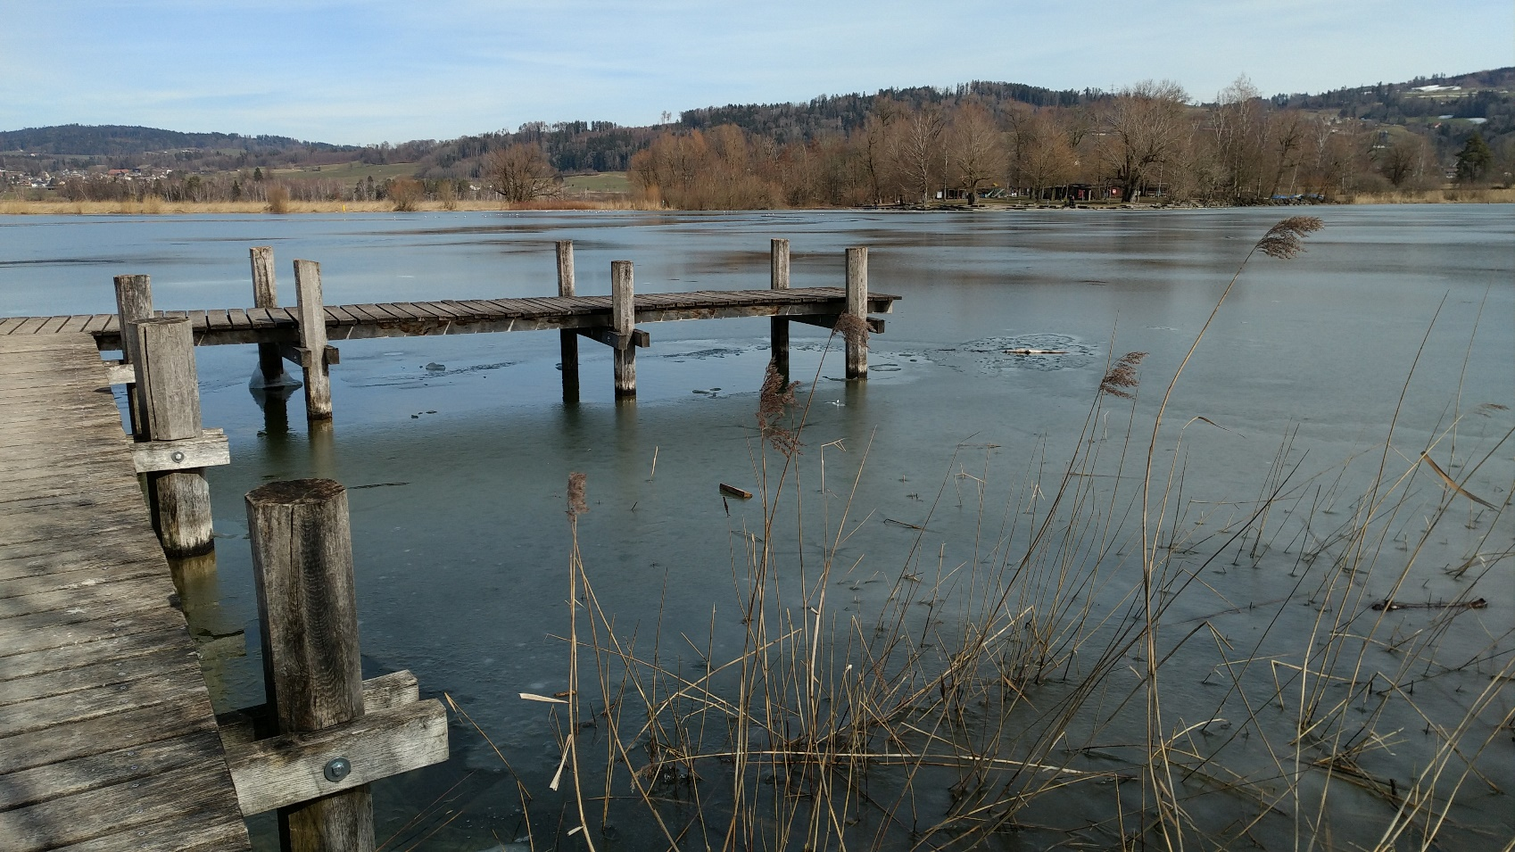

Proin nec semper ligula, a molestie felis. Vivamus at accumsan ante, at hendrerit arcu. Ut fermentum mi sit amet est pellentesque, eu imperdiet augue volutpat. Nulla metus urna, aliquam non sodales eu, congue nec lorem. Duis aliquet augue nulla, eu malesuada tortor laoreet in. Nulla dapibus risus est, sed vulputate neque mollis sed. Donec sem massa, accumsan fermentum mauris at, ullamcorper aliquam nulla. Interdum et malesuada fames ac ante ipsum primis in faucibus. Cras eget dictum dolor. Quisque non nulla eu neque porttitor varius rutrum eget lacus. Vestibulum auctor pretium condimentum. Nulla aliquet lectus mauris, eu pellentesque odio molestie ut. Ut vitae diam neque. Curabitur semper quam sed imperdiet efficitur. Integer lobortis sapien purus, at consequat nisl cursus at.

* Integer sed gravida ligula, eget ultrices odio. Donec quis consectetur lacus. Curabitur vel mollis nisl, sit amet mollis turpis.
* Etiam rutrum ut nisi id fermentum. Nulla finibus, magna sit amet gravida imperdiet, ipsum ligula luctus felis, eu pulvinar lorem enim sed sapien.
* Ut nec metus eget nisl accumsan finibus at a sapien.

## Quisque feugiat ligula et nunc lobortis viverra.

Suspendisse vel nulla iaculis enim convallis pellentesque. Fusce posuere elit eu elit tincidunt pellentesque. Quisque in nibh consectetur, feugiat est ut, ornare justo. Donec nisi neque, congue at tempor non, sagittis sed leo. Quisque scelerisque lacinia eros non ultrices. Etiam ut sem felis. Nunc nec nibh aliquam, sodales nisl in, fermentum tellus. Phasellus imperdiet blandit ligula vestibulum tincidunt. Proin feugiat faucibus sollicitudin. Cras lacinia molestie magna, sit amet feugiat nunc venenatis a. Morbi imperdiet fermentum massa, id euismod ipsum tempus eu. Nunc eget magna pulvinar est cursus euismod. Fusce nec sem aliquam, ultricies nunc eget, venenatis risus. In aliquet sollicitudin metus sit amet luctus. Phasellus at dapibus massa, non tempor lectus.

* Morbi fermentum consequat lectus vel ultrices. Donec consectetur sollicitudin sapien, ac pulvinar orci interdum at.
* Suspendisse lacinia ligula in metus egestas cursus. Phasellus tincidunt sit amet libero eget mollis. Aliquam tristique quam id tincidunt dictum.
* Integer sed gravida ligula, eget ultrices odio. Donec quis consectetur lacus. Curabitur vel mollis nisl, sit amet mollis turpis.
* Etiam rutrum ut nisi id fermentum. Nulla finibus, magna sit amet gravida imperdiet, ipsum ligula luctus felis, eu pulvinar lorem enim sed sapien.
* Ut nec metus eget nisl accumsan finibus at a sapien.

## Sed viverra porta diam vel ultrices.

Vivamus sed leo eu sapien cursus tincidunt non a leo. Fusce vitae risus eu nunc bibendum tincidunt sed scelerisque nisi. Donec sed congue ligula, vel blandit sapien. Fusce iaculis consequat lorem sed pretium. Vivamus at purus vel nulla facilisis lobortis ut non lectus. Duis ac venenatis turpis. Etiam pellentesque viverra turpis ut ullamcorper. Nam fringilla vitae sem gravida blandit. Proin eget accumsan mi. Pellentesque vehicula efficitur erat, in tempus elit laoreet sed. Donec convallis lorem urna. Sed sed elementum leo, eget mollis nunc. Ut eu ultricies sem. Maecenas arcu nisi, lobortis non lorem ut, tempor tristique elit.

|  |  |  |  |
| --- | --- | --- | --- |
| Participants | Age | Score | Feedback |
| Peter | 34 | 23 | 7 |
| George | 23 | 34 | 8 |
| Lizzy | 45 | 12 | 5 |
| Frank | 42 | 56 | 9 |
| Susan | 62 | 37 | 8 |

Integer cursus ante arcu, non varius sem rutrum ut. Duis ex ligula, laoreet eget neque et, fermentum sodales leo. Morbi interdum ut nulla non maximus. Etiam vulputate luctus magna vitae sagittis. Orci varius natoque penatibus et magnis dis parturient montes, nascetur ridiculus mus. Suspendisse mi arcu, semper id odio nec, semper accumsan libero. Quisque in est ac est laoreet fermentum id vel dui. Vivamus sit amet sem tortor.

Aliquam erat volutpat. Aliquam eu ligula vel magna malesuada varius. Cras pellentesque posuere fermentum. Proin ultricies augue quis tortor porttitor faucibus. Morbi gravida in eros eget porta. Donec vitae luctus nunc. Mauris a dui laoreet, pretium augue ac, lacinia nisl. In hac habitasse platea dictumst. Cras aliquet pellentesque enim vitae rutrum. Nullam laoreet gravida metus, quis volutpat mauris placerat vitae. Nunc rutrum risus ac leo suscipit porta.

Sed pretium nulla pretium, semper dolor eu, euismod ligula. Nunc porta urna quis risus tristique, ac pharetra quam luctus. Pellentesque ultricies auctor ullamcorper. Duis imperdiet sem nec orci malesuada imperdiet. Suspendisse ultrices purus a nisi sollicitudin hendrerit. Quisque hendrerit enim ut tellus lobortis, ut volutpat tellus condimentum. Morbi non vehicula ipsum, vitae convallis urna. Cras faucibus sed orci vitae molestie. Pellentesque sollicitudin dui a quam iaculis ullamcorper. Aliquam interdum vulputate risus, et fermentum eros tristique in. Quisque volutpat, ligula vitae malesuada rutrum, leo nisl congue risus, eu efficitur nisi nunc eu nisi. Sed ultrices tortor eget pretium dignissim.

# Nulla facilisi. Nullam nec porta felis, a feugiat leo.

Sed nisl neque, commodo eget justo sed, porta interdum eros. Nullam congue orci eros, faucibus dapibus arcu cursus laoreet. Pellentesque tincidunt lacus diam, vitae finibus purus dapibus at. Fusce non dignissim erat, eu dictum magna. Vestibulum maximus scelerisque laoreet. Cras et dolor sodales, varius enim vitae, gravida neque. Sed vel rhoncus leo. Mauris accumsan est nec sem ornare, a scelerisque enim ultrices. Donec ac molestie lacus. Vivamus non dictum magna. Pellentesque habitant morbi tristique senectus et netus et malesuada fames ac turpis egestas. Pellentesque semper diam quis congue facilisis. Phasellus eu malesuada nisl. Cras ac ullamcorper ipsum.

Integer sed ullamcorper nisi. Sed diam diam, imperdiet at finibus non, cursus quis magna. Aenean ut mi vel felis eleifend volutpat. Mauris cursus leo vel lectus posuere, id molestie purus gravida. In magna tortor, pharetra eget pulvinar eget, aliquam ut libero. Etiam fermentum ligula in lectus malesuada, vel ornare magna sollicitudin. Curabitur est justo, hendrerit sed velit eu, varius luctus sem. Nulla risus ante, sagittis luctus iaculis non, ullamcorper eu felis. Sed risus tellus, rhoncus vel lacinia non, aliquam in purus.

Lorem ipsum dolor sit amet, consectetur adipiscing elit. Vestibulum quam ligula, laoreet quis elit sit amet, consequat fringilla purus. In ornare magna est, ac hendrerit erat maximus sit amet. Nulla facilisi. Quisque scelerisque, turpis ut suscipit maximus, nisl massa mollis turpis, quis dictum odio nisi eget metus. Sed pharetra porttitor lacus in fermentum. Phasellus at rutrum libero, sed ultricies risus. Sed porta eros vitae mollis faucibus. Vivamus at iaculis lorem. Ut lobortis felis ac luctus eleifend. Vestibulum a urna vestibulum, varius lacus eu, scelerisque augue. Praesent dapibus lacinia magna, lacinia dictum magna aliquet sed. Cras fermentum nisl id ante porttitor, eu elementum leo accumsan. Nulla hendrerit et diam auctor tincidunt. Etiam tortor libero, fringilla aliquam ligula non, rhoncus tempor quam.

## Etiam vitae sem ut mauris vestibulum blandit vitae et sem.

Etiam elit ante, molestie non nisi quis, luctus pharetra sem. Suspendisse lobortis augue vitae eleifend luctus. Morbi urna elit, mattis nec semper sed, euismod sed sapien. Sed luctus, leo id faucibus dictum, dolor tortor lobortis metus, et interdum ligula mauris vel velit. Nulla tristique mollis eros, a tempus quam pulvinar tempor. Ut suscipit tempus enim, et vulputate nibh cursus in. Proin ultricies lacinia ullamcorper. Proin at sollicitudin quam. Ut scelerisque facilisis hendrerit. Nunc nec sagittis elit.

Fusce tristique, eros eget gravida molestie, lectus leo ultricies dui, in viverra ante urna a risus. Suspendisse potenti. Pellentesque suscipit suscipit justo a accumsan. Duis finibus augue id nisi aliquam rhoncus. Nulla euismod justo a ipsum auctor, vitae tempus dui fermentum. Donec tincidunt in turpis in condimentum. Donec eget nunc viverra, rhoncus nisi eu, consequat urna. Nulla nec sagittis felis. Cras quis libero ullamcorper, commodo tellus eu, venenatis ligula. Nulla ac tellus sed lorem iaculis ultricies at sed lorem. Quisque ut nulla arcu. Aenean blandit sed est eu tempus. Orci varius natoque penatibus et magnis dis parturient montes, nascetur ridiculus mus. Integer pellentesque justo mi, ut molestie risus sodales a.

## Donec posuere luctus nulla, sed gravida mi pharetra et.

Vivamus ac nisl aliquam dolor facilisis placerat eget vel est. Sed et ipsum ac quam rutrum luctus ac id leo. Nulla non imperdiet justo. Donec id augue eget mi dignissim dictum quis eget augue. Curabitur non maximus dui, quis facilisis nulla. Cras tincidunt, nulla sit amet mollis interdum, ligula dolor interdum dolor, ac elementum augue lectus eget turpis.

|  |  |  |  |
| --- | --- | --- | --- |
| Participants | Age | Score | Feedback |
| Peter | 34 | 23 | 7 |
| George | 23 | 34 | 8 |
| Lizzy | 45 | 12 | 5 |
| Frank | 42 | 56 | 9 |
| Susan | 62 | 37 | 8 |

Quisque feugiat ligula et nunc lobortis viverra. Suspendisse vel nulla iaculis enim convallis pellentesque. Fusce posuere elit eu elit tincidunt pellentesque. Quisque in nibh consectetur, feugiat est ut, ornare justo. Donec nisi neque, congue at tempor non, sagittis sed leo. Quisque scelerisque lacinia eros non ultrices. Etiam ut sem felis. Nunc nec nibh aliquam, sodales nisl in, fermentum tellus. Phasellus imperdiet blandit ligula vestibulum tincidunt. Proin feugiat faucibus sollicitudin. Cras lacinia molestie magna, sit amet feugiat nunc venenatis a. Morbi imperdiet fermentum massa, id euismod ipsum tempus eu. Nunc eget magna pulvinar est cursus euismod. Fusce nec sem aliquam, ultricies nunc eget, venenatis risus. In aliquet sollicitudin metus sit amet luctus. Phasellus at dapibus massa, non tempor lectus.

## Sed viverra porta diam vel ultrices.

Vivamus sed leo eu sapien cursus tincidunt non a leo. Fusce vitae risus eu nunc bibendum tincidunt sed scelerisque nisi. Donec sed congue ligula, vel blandit sapien. Fusce iaculis consequat lorem sed pretium. Vivamus at purus vel nulla facilisis lobortis ut non lectus. Duis ac venenatis turpis. Etiam pellentesque viverra turpis ut ullamcorper. Nam fringilla vitae sem gravida blandit. Proin eget accumsan mi. Pellentesque vehicula efficitur erat, in tempus elit laoreet sed. Donec convallis lorem urna. Sed sed elementum leo, eget mollis nunc. Ut eu ultricies sem. Maecenas arcu nisi, lobortis non lorem ut, tempor tristique elit.

Integer cursus ante arcu, non varius sem rutrum ut. Duis ex ligula, laoreet eget neque et, fermentum sodales leo. Morbi interdum ut nulla non maximus. Etiam vulputate luctus magna vitae sagittis. Orci varius natoque penatibus et magnis dis parturient montes, nascetur ridiculus mus. Suspendisse mi arcu, semper id odio nec, semper accumsan libero. Quisque in est ac est laoreet fermentum id vel dui. Vivamus sit amet sem tortor.

## Aliquam erat volutpat.

Aliquam eu ligula vel magna malesuada varius. Cras pellentesque posuere fermentum. Proin ultricies augue quis tortor porttitor faucibus. Morbi gravida in eros eget porta. Donec vitae luctus nunc. Mauris a dui laoreet, pretium augue ac, lacinia nisl. In hac habitasse platea dictumst. Cras aliquet pellentesque enim vitae rutrum. Nullam laoreet gravida metus, quis volutpat mauris placerat vitae. Nunc rutrum risus ac leo suscipit porta.

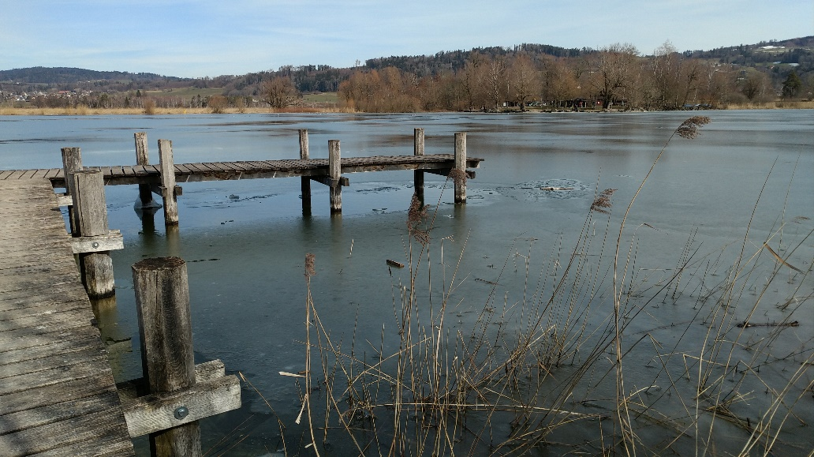

Sed pretium nulla pretium, semper dolor eu, euismod ligula. Nunc porta urna quis risus tristique, ac pharetra quam luctus. Pellentesque ultricies auctor ullamcorper. Duis imperdiet sem nec orci malesuada imperdiet. Suspendisse ultrices purus a nisi sollicitudin hendrerit. Quisque hendrerit enim ut tellus lobortis, ut volutpat tellus condimentum. Morbi non vehicula ipsum, vitae convallis urna. Cras faucibus sed orci vitae molestie. Pellentesque sollicitudin dui a quam iaculis ullamcorper. Aliquam interdum vulputate risus, et fermentum eros tristique in. Quisque volutpat, ligula vitae malesuada rutrum, leo nisl congue risus, eu efficitur nisi nunc eu nisi. Sed ultrices tortor eget pretium dignissim.